МИНИСТЕРСТВО НАУКИ И ВЫСШЕГО ОБРАЗОВАНИЯ РОССИЙСКОЙ ФЕДЕРАЦИИ

**ФЕДЕРАЛЬНОЕ ГОСУДАРСТВЕННОЕ БЮДЖЕТНОЕ**

**ОБРАЗОВАТЕЛЬНОЕ УЧРЕЖДЕНИЕ ВЫСШЕГО ОБРАЗОВАНИЯ**

**«ДОНСКОЙ ГОСУДАРСТВЕННЫЙ ТЕХНИЧЕСКИЙ УНИВЕРСИТЕТ»**

**(ДГТУ)**

Факультет Информатика и вычислительная техника

Кафедра Кибербезопасность информационных систем

**ЛАБОРАТОРНАЯ РАБОТА№2**

Выполнил обучающийся гр. ВКБ31

Белов Д.А.

Проверил:

Савельев В.А.

Ростов-на-Дону

2021

**Задача №1**

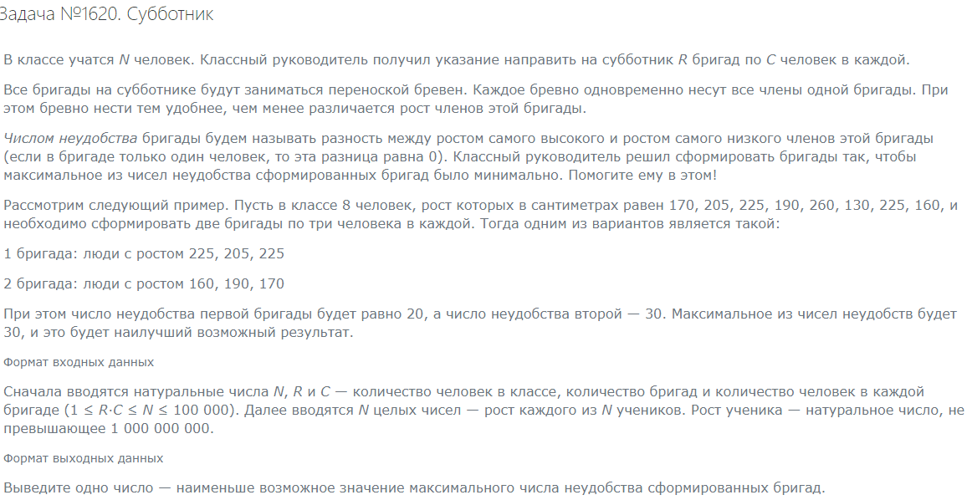

**Код программы:**

from itertools import combinations

n, r, c = map(int, input().split())

n = [int(input()) for line in range(n)]

print(min(max(x[(i + 1) * c - 1] - x[i * c] for i in range(r))

for x in map(sorted, combinations(n, r * c))))

**Результат:**

